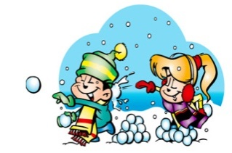
УРА! КАНИКУЛЫ!
Памятка для обучающихся
по технике безопасности на период
зимних каникул.
В период зимних каникул:
1. Соблюдай правила дорожного движения. Знай, что зимняя дорога опасна. Не играй на проезжей части дорог, ж/д полотна, водоёмах; не выходи на лёд.
2. Помогай младшим и старшим. Без разрешения родителей не уходи далеко от дома, если нужно уйти – предупреди родителей.
3. Осторожно пользуйся газовой плитой, электроприборами, не оставляй их без присмотра.
4. Не используй петарды, колющие, режущие взрывоопасные предметы - это опасно для твоего здоровья.
5. Не засиживайся перед телевизором и компьютером. Читай книги, посещай кружки, занимайся дополнительно по школьным предметам.
6. Больше гуляй на свежем воздухе, встречайся с друзьями.
7. Не общайся с незнакомыми людьми, не приглашай их в дом. Не трогай бесхозные сумки, пакеты или коробки.
8. Соблюдай правила поведения в общественных местах. Не находись на улице, в общественных местах после 22 часов.
9. Не употребляй спиртные напитки, табачные изделия, другие психотропные вещества.

Помни! Тебя всегда ждут дома и в школе!

